Треугольник – 5. «Ортодокс»

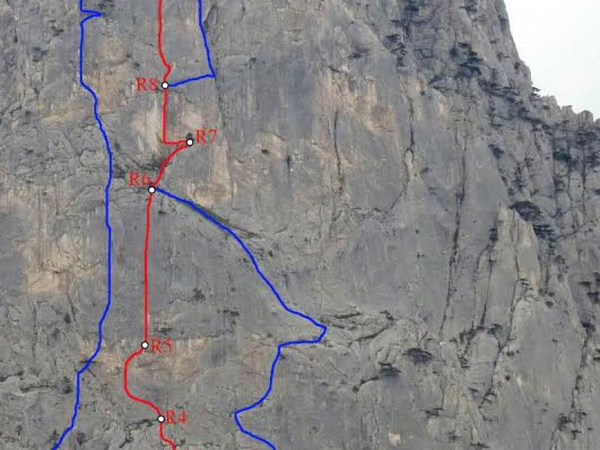

Массив: Треугольник (1000 м)
Сложность: 6А, VI, A3+
Автор: Е. Полтавец (Харьков), А. Лавриненко (Одесса)
Год создание маршрута: 2010
Протяженность: 485 м
Время прохождения: 15-20 часов
Описание маршрута:
Линия проходит по центральной части Треугольника. Маршрут длинный, трудоёмкий, оборудован шлямбурами по минимуму. Порода далеко не везде монолитна.
От ночёвок подойти под стену и двигаться влево 100 метров. Маршрут начинается в 50 метрах левее начала м-та №6 «Дружба» -буква «Д» на стене. Ориентир начала – следы свежего обвала под стеной.
R0-R1 45 м. По пятиметровой нависающей стенке вправо вверх. Дальше рельеф ложится. Двигаться влево-вверх по широкой щели с деревцем. Через 30 м щель загибается вправо и исчезает. По стене влево вверх 8 метров в направлении внутреннего угла к шлямбуру, далее лазанием влево в угол. Станцию лучше сделать в углу, под прикрытием карниза, т.к. на втором участке очень разрушенные скалы. 35 м V; 8 м VI А3+; 3 м V
R1-R2 35 м. Не используя гудящую плиту на скайхуках вправо вверх (3 отверстия), далее вверх по разрушенному рельефу, есть два шлямбура. От второго шлямбура по полке влево, затем вверх 5-7 м по разрушенному углу. Станция на своих точках.
15 м A3; 10 м VI A2; 10 м IV
R2-R3 30 м. Вверх по разрушенным скалам к левому камину. По камину, затем по щели вверх на выполаживание. Станция на своих точках. 10 м IV; 20 м VI A1
R3-R4 25 м. Вверх, слегка забирая влево на полку со шлямбуром. 25 м IV
R4-R5 30 м. По наклонной плите со щелью вверх 5 м. Переход 5 м влево. Далее вверх (есть два отверстия под скайхук) под стену со щелью. Скалы очень разрушены.По щели 10 м к шлямбуру, от него вправо вверх в угол. Станция на шлямбуре и своих точках. 10 м V A2; 20 м A3
R5-R6 50 м. По тонкой монолитной щели вверх 40 м. Выйти на пологие скалы и двигаться вправо вверх к дереву. Возле него шлямбур. 40 м VI A3; 10 м II
R6-R7 40 м. По пологим скалам вправо вверх к большой сосне. На участке R6-R8 маршрут сходится с м-том №5 «Форостяна». 40 м II
R7-R8 25 м. По полке влево в угол к старому шлямбуру. По нависающему углу, затем по его правой стене вверх на полку. Встречаются старые (ненадёжные) шлямбура. Станция на своих точках. Справа виден маятниковый шлямбур маршрута №5. 5 м I; 20 м A2-A3
R8-R9 40 м. Вверх 4 метра, далее сложный переход влево 3 метра. Затем вверх по системе щелей на полку с большой сосной. Есть участки живых скал. 35 м VI A3; 4 м III
R9-R10 30 м. Влево вверх по серой плите к шлямбуру (есть 2 отверстия под скайхук). Далее влево в угол. По углу вверх, обойти справа карниз и по простым скалам к дереву.
10 м VI A3; 20 V A1
R10-R11 50 м. По разрушенным скалам вверх за перегиб гребня к деревьям. Станция на дереве. 25 м IV- 25 м I
R11-R12 55 м. По гребню к вершинной башне. Станция на большой сосне. 55 м I
R12-R13 30 м. По простым скалам, затем через разрушенную стенку выйти на вершину.
30 м III.

